Сессия 4

- контроль качества сырья перед использованием в производстве:
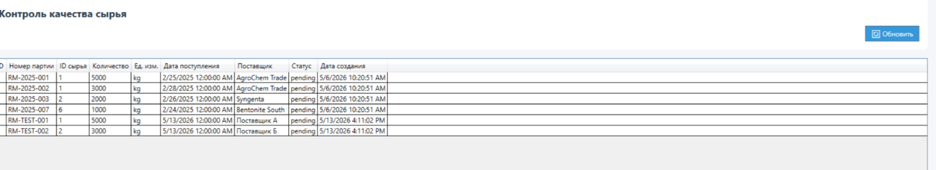
- контроль качества готовой продукции после производства:
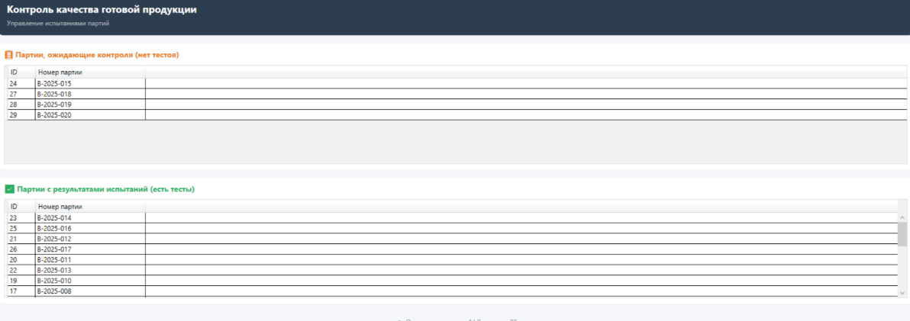
- фиксацию результатов лабораторных испытаний:
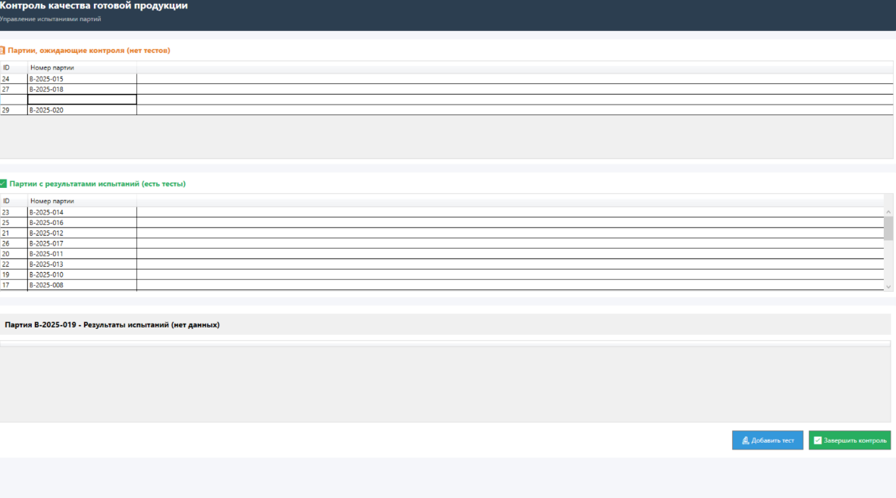

- автоматическую проверку соответствия нормативам:
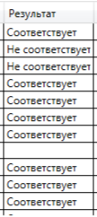
- принятие решения о допуске или блокировке:
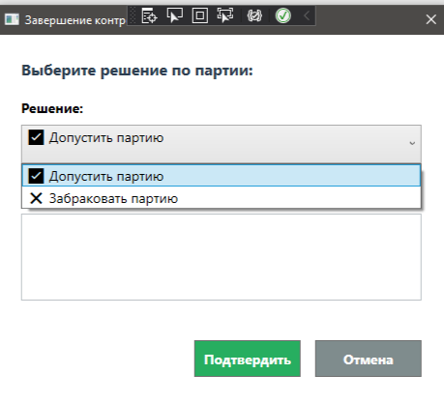

- формирование протоколов:
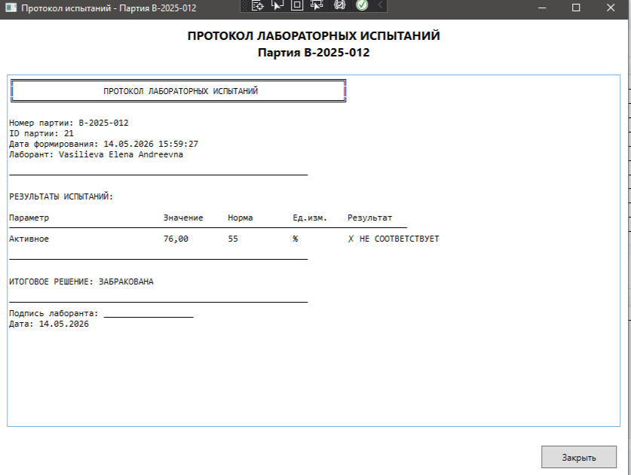
- хранение истории действий и результатов:
